ЛГСД-29 |  | Скамейка «Аллигатор»
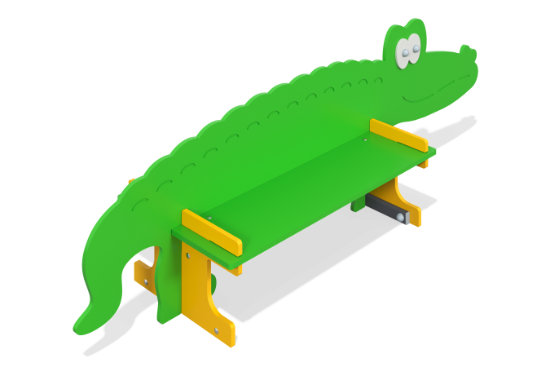

Размеры, мм: | 513x1900x598 | Вес, кг: | 16.69
Характеристики материалов
Материалы: влагостойкая березовая фанера, металл, акриловая краска, порошковая краска.
Скамейка установлена на 4-х закладных элементах, выполненных из стальной профильной трубы 40х20мм с толщиной стенки 2мм и стальной полосы 40х2 мм
Детали скамейки выполнены из влагостойкой березовой фанеры толщиной 15 мм. Фанера присоединяется к металлическому каркасу при помощи стальных уголков 47x47x34 и с толщиной стенки 3 мм.
Все имеющиеся металлические детали окрашены порошковой полиэфирной краской,
все фанерные - окрашены. Все резьбовые соединения закрыты декоративными заглушками.
Комплектация:
Элемент “Аллигатор” - 1 шт.
Элемент “Глаза” - 2 шт.
Элемент “Ножка” - 2 шт.
Сиденье - 2 шт.
Закладные элементы - 4 шт.
Комплект крепежа и заглушек - 1 шт.

